ASSUNTO: INDICO AO SENHOR PREFEITO MUNICIPAL DR. PAULO DE OLIVEIRA E SILVA QUE PROVIDENCIE JUNTO À SECRETARIA COMPETENTE QUE SEJA REALIZADA OBRAS DE MELHORIAS NA INFRAESTRUTURA DE DRENAGEM DE ÁGUAS PLUVIAIS DA RUA 07 DE SETEMBRO PRÓXIMO AO NÚMERO 527.

DESPACHO:

SALA DAS SESSÕES

PRESIDENTE DA MESA

INDICAÇÃO Nº DE 2021

SENHOR PRESIDENTE,
SENHORES VEREADORES, SENHORAS VEREADORAS

Considerando solicitação feita pelo proprietário do estabelecimento comercial situado à rua 7 de Setembro, nº 527, Aterrado, e pelo moradores adjacentes, em especial, próximos ao córrego (sem denominação) que escoe no local, sobre alagamentos na região.
Considerando que tais alagamentos podem ser causados pela falta de nivelamento da rua, galeria subdimensionada, mau direcionamento da drenagem das águas pluviais, e, obviamente o aumento da quantidade (volume) de chuva em um curto espaço de tempo, o que sobrecarrega o escoamento.
Considerando ainda, que estamos em época tipicamente chuvosa, e que, respectivamente, esse problema tende a ocorrer mais vezes.

INDICO ao Prefeito Municipal Dr. Paulo de Oliveira e Silva, que providencie, junto à Secretaria competente, que realize vistoria no loca para identificação dos fatores que estão obstruindo o fluxo e escoamento das águas pluviais, assim como executem as obras necessária para sanar o problema de drenagem da via.

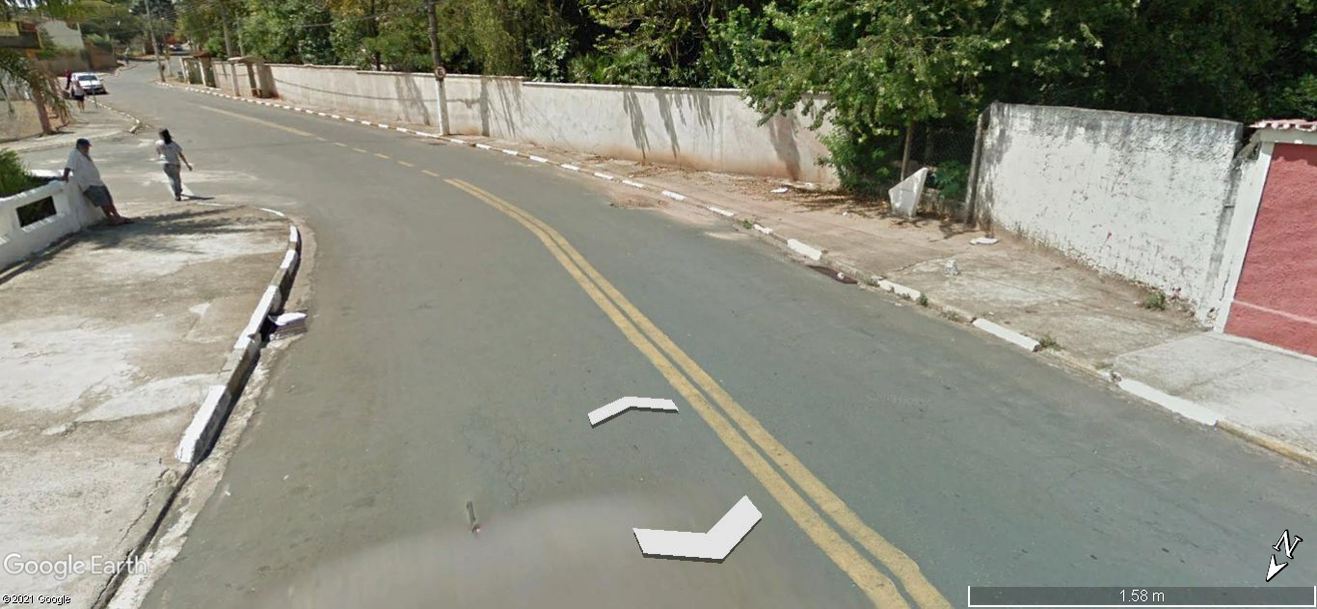

SALA DAS SESSÕES “VEREADOR SANTO RÓTOLLI”, 10 de fevereiro de 2021

VEREADORA MARA CRISTINA CHOQUETTA
PSB

